sklearn 数据预处理
from sklearn.preprocessing import StandardScaler
作用：去均值和方差归一化。且是针对每一个特征维度来做的，而不是针对样本。
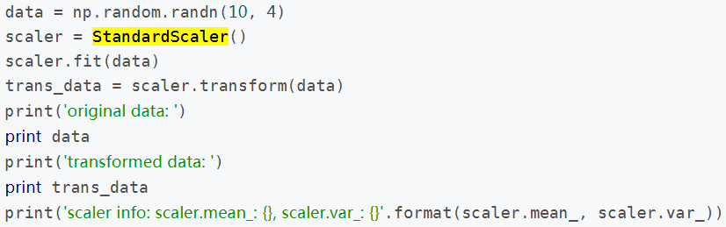
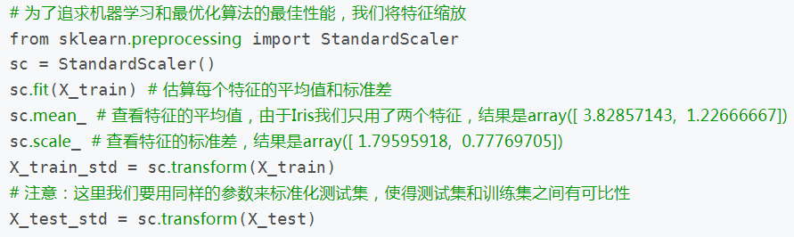

特征转化（Binarizer、StandardScaler、MaxAbsScaler、Normalizer）

连续型数据处理之二值化：Binarizer
假设淘宝现在有个需求，我得根据年龄来进行物品推荐，把50以上的人分为老年，50以下分为非老年人，那么我们根据二值化可以很简单的把50以上的定为1，50以下的定为0。这样就方便我们后续的推荐了。Binarizer就是根据阈值进行二值化,大于阈值的为1.0,小于等于阈值的为0.0
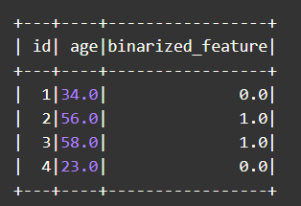

sklearn.preprocessing.scale()函数，可以直接将给定数据进行标准化（Z-score 标准化）
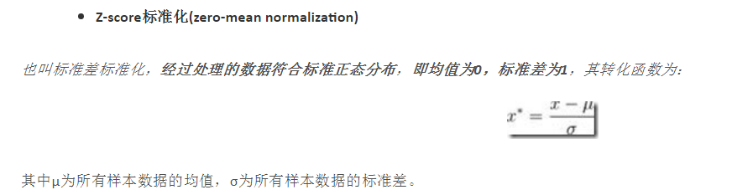

标准化StandardScaler
基于特征值的均值（mean）和标准差（standard deviation）进行数据的标准化。它的计算公式为：标准化数据=(原数据-均值)/标准差。标准化后的变量值围绕0上下波动，大于0说明高于平均水平，小于0说明低于平均水平。
sklearn.preprocessing.StandardScaler类，使用该类的好处在于可以保存训练集中的参数（均值、方差）直接使用其对象转换测试集数据。

归一化
归一化就是将所有特征值都等比地缩小到0-1或者-1到1之间的区间内。其目的是为了使特征都在相同的规模中。

绝对值最大标准化：MaxAbsScaler

归一化之最小最大值标准化MinMaxScaler
- preprocessing.MinMaxScaler类将属性缩放到一个指定的最大和最小值（通常是1-0）之间
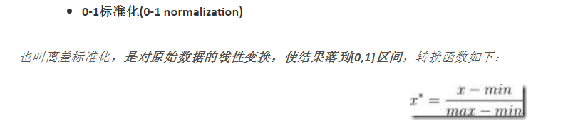

正则化Normalizer
为什么要有正则化？就是为了防止过拟合。
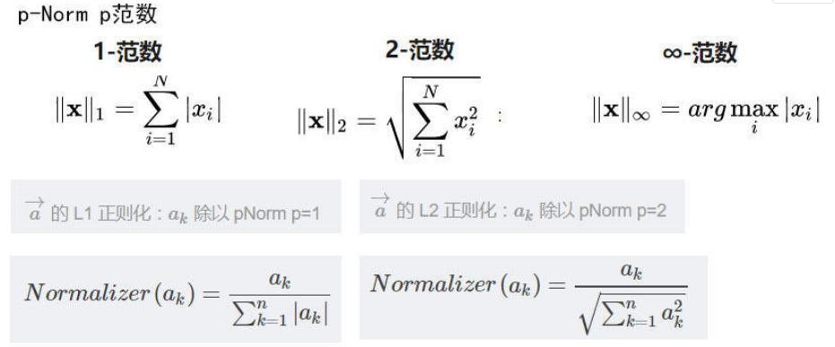
https://yq.aliyun.com/articles/577701
https://blog.csdn.net/cherdw/article/details/56011531

Sklearn数据预处理：scale, StandardScaler, MinMaxScaler, Normalizer
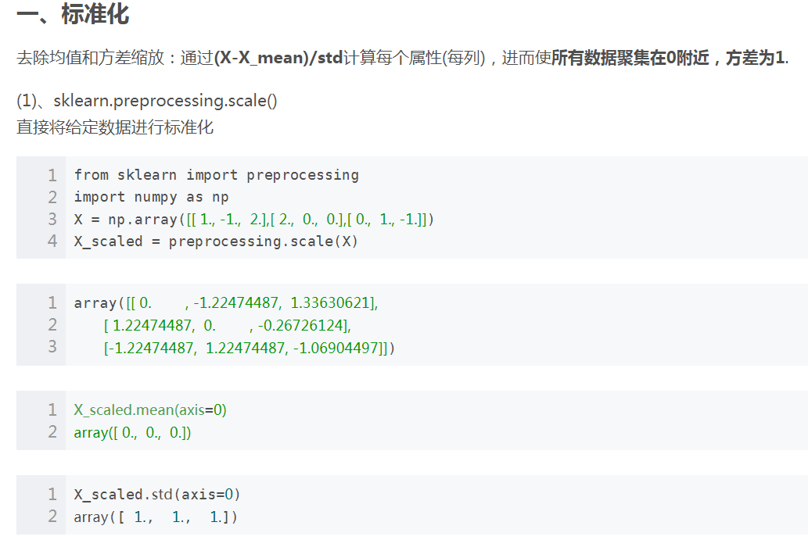
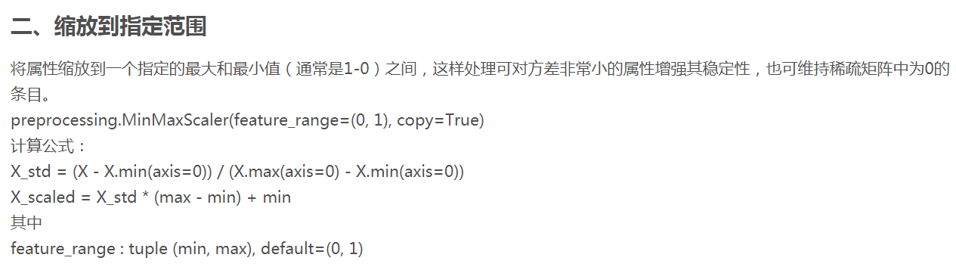
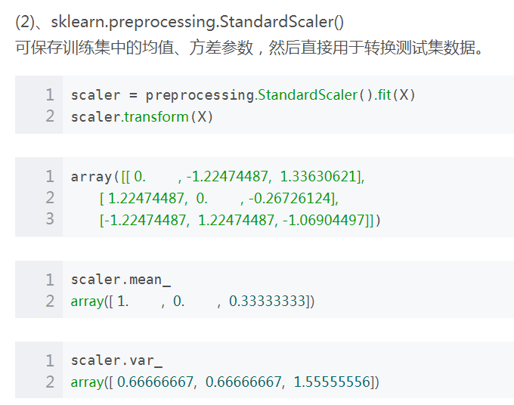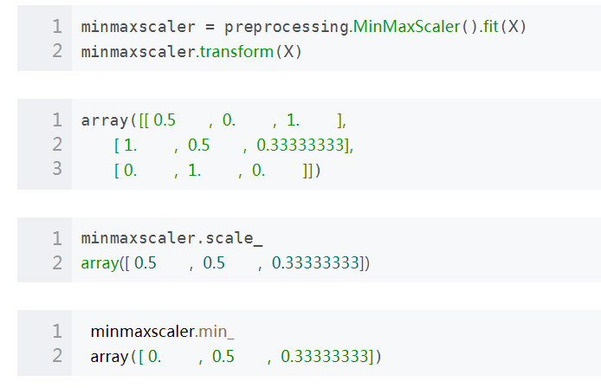
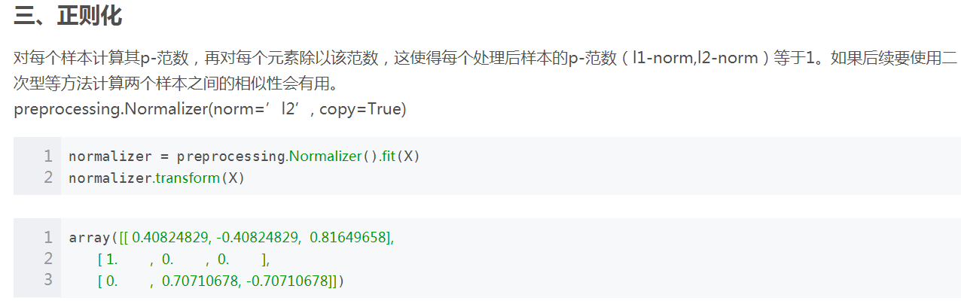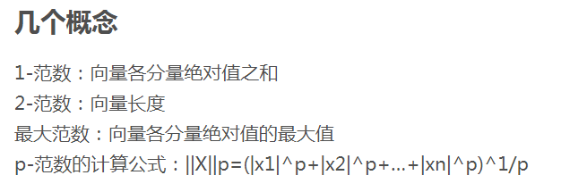
https://blog.csdn.net/u013402321/article/details/79043402

